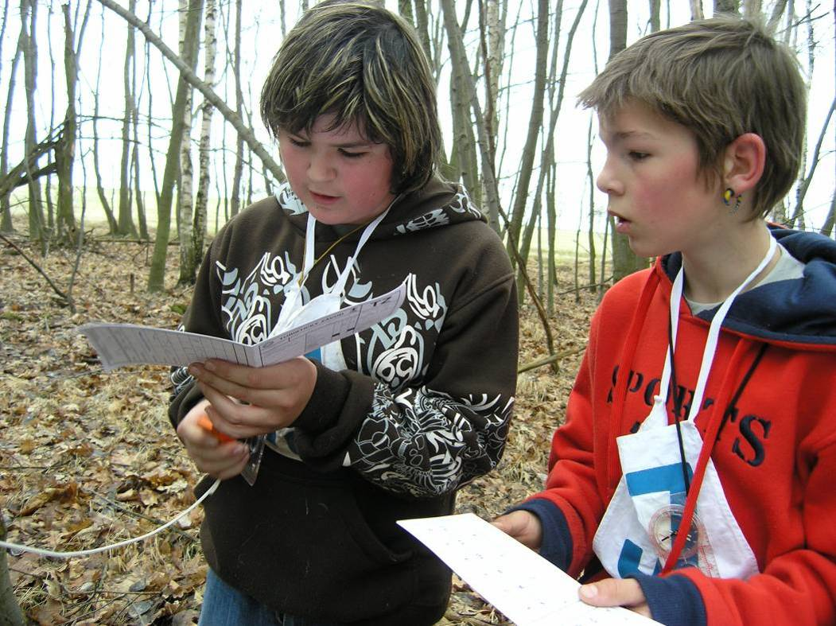
MALÝ RÁDCE
ZAČÍNAJÍCÍHO ZÁVODNÍKA
TURISTICKÝCH ZÁVODŮ



ÚVODNÍ USTANOVENÍ

Zařazení závodníků do věkových kategorií
Závodníci jsou rozděleni do věkových kategorií. Všechny kategorie startují jako jednotlivci. Výjimkou je v rámci závodů II. a III. stupně kategorie „Přípravka“ - hlídka je dvoučlenná bez rozdílu věku a pohlaví.

Věkové kategorie
Nejmladší žáci a žákyně: 10 let a méně
Mladší žáci a žákyně: 11 - 12 let
Starší žáci a žákyně: 13 - 14 let
Mladší dorostenci a dorostenky: 15 - 16 let
Starší dorostenci a dorostenky: 17 - 18 let
Dospělí A - muži a ženy: 19 - 35 let
Dospělí B - muži a ženy: 36 let a více

Pro příslušnost k věkové kategorii je rozhodující věk závodníka dosažený v kalendářním roce, ve kterém se závody konají.
Předčasné přeřazení do vyšší kategorie se v TZ nepovoluje.
Má-li závodník z kategorie dospělí B zájem startovat v mladší kategorii dospělí A bude mu to umožněno, ale pouze po celou sezonu (tzn. začne-li závodit v kategorii dospělí A, musí takto dokončit i celou sezonu, to samé platí, začne-li závodit v kategorii dospělí B).

Vybavení závodníků (hlídka či jednotlivec)
Řádně vyplněný startovní průkaz, propisovací tužka či centrofix, buzola (od mladšího žactva).
Je zakázáno používat tretry s hřeby a zařízení GPS na trati.

Trať
Trať je vyznačena barevnými fábory (nejmladší žactvo modrými, mladší a starší žactvo bílými, dorost a dospělí červenými). Platí zásada, že značení musí být viditelné, vždy 3 - 4 fábory dopředu, musí být trvanlivé po celou dobu závodu. Značení je nutno po celou dobu závodu kontrolovat.
Odbočky musí být viditelně označeny - při odbočkách z cest do lesa a při změně směru o více jak 90 stupňů je nutné přehradit cestu či původní směr či ještě lépe vytyčit krátký koridor, který závodníky navede do správného směru. Na důležitých místech (styk s civilizací s nebezpečím zásahu do značení trati, křižovatka cest, či tam, kde nelze přehradit cestu nebo vytyčit koridor, je vhodné postavit „člověka“ nebo umístit kontrolu pro co nejvyšší zabezpečení regulérnosti závodu.
Trať závodu musí být postavena v souladu s pravidly, a to tak, aby si závodníci nemohli zkrátit (umístění kontroly do kritických míst, ...).
Azimutový úsek se neznačí.
Úkolem závodníků (hlídek) je proběhnout v co nejkratším čase trať a na kontrolních stanovištích plnit určené disciplíny.

Délka tratí
Nejmladší žáci a žákyně: 2 - 4 km
Mladší žáci a žákyně: 2 - 4 km
Starší žáci a žákyně: 2 - 4 km
Mladší dorostenci a dorostenky: 4 - 6 km
Starší dorostenci a dorostenky: 4 - 6 km
Dospělí A i B - muži a ženy: 4 - 6 km
Kontrolní stanoviště
Pořadí kontrol se neurčuje, kontrolní stanoviště musí být vzestupně očíslována a označena názvem disciplíny - pro žactvo na bílém podkladě (pro nejmladší žactvo je možné použít modrý podklad), pro dorost a dospělé na červeném podkladě s jasným označením pro jakou kategorii je určeno a u testových otázek i se vzestupným očíslováním.
Před závodem posuzuje trať a umístění kontrolních stanovišť hlavní rozhodčí. Nesmí docházet ke škodám na lesních a polních kulturách.
Případné změny (změna trati, zrušení kontrolního stanoviště) v průběhu závodu mohou být provedeny pouze na pokyn hlavního rozhodčího a to po doběhu celé kategorie.
V případě krajně nepříznivého počasí může hlavní rozhodčí (záleží na jeho uvážení) rozhodnout o zrušení či přerušení závodu, či vynechat kontrolní stanoviště plížení.

Discipliny a kontrolní stanoviště
Závodníci (hlídky) plní úkoly jednotlivých disciplin na kontrolních stanovištích podle soutěžního řádu a pravidel TZ a podle pokynů při výkladu tratě.
Rozdělení kontrolních stanovišť by mělo odpovídat charakteru trati (rovnoměrně po celé délce trati).
Průchod kontrolním stanovištěm zaznamenává rozhodčí do startovního průkazu.

Discipliny TZ
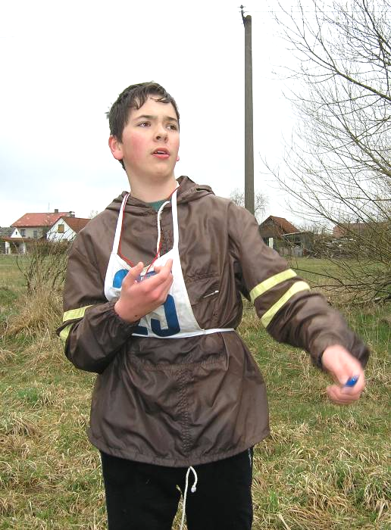
Nejmladší žactvo
- Turistické a topografické značky
- Orientace mapy
- Kulturně poznávací činnost
- Lanová lávka
- Vázání uzlů
- Určování dřevin
- Překážková dráha

Mladší a starší žactvo
- Turistické a topografické značky
- Orientace - azimutové úseky
- Kulturně poznávací činnost
- Lanová lávka
- Vázání uzlů
- Odhad vzdálenosti
- Určování dřevin
- Překážková dráha

Mladší dorost + Starší dorost + Dospělí A i B
- Turistické a topografické značky
- Orientace - azimutové úseky
- Kulturně poznávací činnost
- Lanová lávka
- Vázání uzlů
- Odhad vzdálenosti
- Určování dřevin
- Překážková dráha

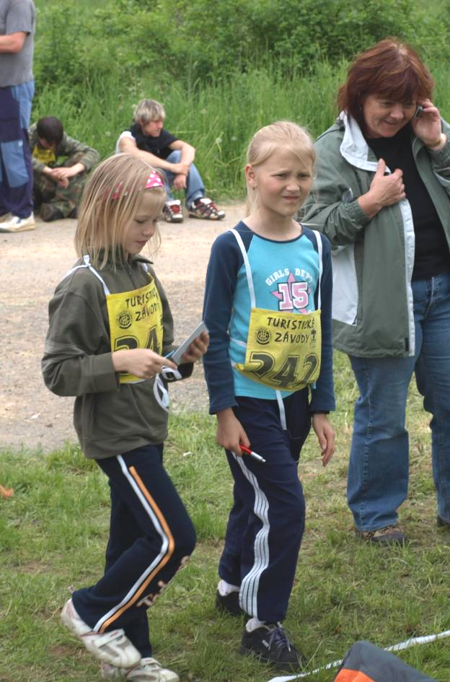
Start a cíl
Závodníci (hlídky) startují na pokyn startéra v určených časových intervalech podle přidělených startovních čísel. Na místě startu se hlídce do startovního průkazu zapíše startovní čas.
Dostaví-li se hlídka vlastním zaviněním na start později, než jí určuje rozpis, zapíše se jí startovní čas dle rozpisu a hlídka vybíhá na trať po zapsání tohoto času do startovního průkazu.
Nemá-li hlídka potřebné vybavení, nesmí být vpuštěna na trať.
Start a cíl musí být označeny startovní a cílovou čarou. Závodníci jsou povinni proběhnout, či projít startem a cílem.
Při průchodu hlídky cílem se zapisuje čas posledního člena hlídky v celých sekundách.

Zvláštní ustanovení
Závodníci jsou povinni chovat se ohleduplně k soupeřům, divákům a pořadatelům.
V průběhu závodu nesmí závodníci přijímat ani poskytovat žádnou pomoc kromě případů ohrožení zdraví a bezpečnosti.
Projde-li závodník (hlídka) cílem, závod pro něj (ni) skončil. Po skončení závodu se již závodníci nesmí vrátit na trať.
Hlídka, která vzdá závod, musí to v co nejkratším čase oznámit, opustit trať a v cíli odevzdat startovní průkaz. Nesmí (kromě případu ohrožení zdraví a bezpečnosti) radou ani jiným způsobem pomáhat těm, kteří ještě závodí.
Jsou-li pro závod určena startovní čísla, musí je závodníci nosit viditelně na oděvu od předstartu do odevzdání startovního průkazu v cíli.
Závodníci nesmí startovat pod jiným jménem ani startovním číslem jiného závodníka.
Závodníci nesou odpovědnost za svůj startovní průkaz. S cizím průkazem nesmí závod
absolvovat!

Hodnocení
Hodnotí se čas, ve kterém hlídka absolvovala trať od startu do cíle (včetně plnění jednotlivých disciplín na kontrolních stanovištích). K dosaženému času se připočítávají trestné minuty a odečítá se zdržný čas.
Pořadí je stanoveno dle výsledného času. Mají-li dvě nebo více hlídek stejný výsledný čas, rozhoduje o pořadí počet trestných minut a hlídka s nižším počtem trestných minut je lépe umístěnou. Nemůže-li rozhodnout ani počet trestných minut, je umístění hlídek rovnocenné.
Vyhlášení výsledků následuje bezprostředně po vyhodnocení. Dobu vyhlášení výsledků stanoví pořadatel v rozpisu závodu a upřesní při zahájení závodu. Pořadatel je povinen vyvěsit výsledkovou listinu schválenou hlavním rozhodčím (za platnou se považuje i odsouhlasení vyhodnocených ústřižků startovních průkazů) 15 minut před vyhlášením výsledků.

Diskvalifikace
Hlídka je diskvalifikována za:
- neuposlechnutí pokynů a příkazů rozhodčího, nerespektování soutěžního řádu a pravidel,
- ztrátu startovního průkazu nebo absolvování závodu s cizím startovním průkazem,
- nesplnění (vynechání) některé disciplíny,
- pokud nepřijde hlídka do cíle úplná,
- pokud hlídka nebo jeden její člen pomáhá na trati či kontrole svými vědomostmi nebo jinak jiné hlídce, nebo pokud přijme pomoc od jiných (s výjimkou zranění a bezpečnosti),
- úmyslné porušení vybavení a značení trati,
- předložení startovního průkazu v cíli s nečitelnými údaji, pokud jeho nečitelnost způsobí hlídka sama,
- nesplnění soutěžního řádu na jednotlivých disciplínách (azimuty, plížení, lávka, ...).

Popis plnění disciplin na jednotlivých kontrolách a jejich hodnocení

Kontrola „O“ - Orientace mapy a azimutové úseky
Kontrolu plní všechny kategorie. Pro nejmladší žactvo je určena orientace mapy. Ostatní kategorie absolvují předepsané azimutové úseky.

Orientace mapy
Vybavení stanoviště
2x mapa, 2x buzola.

Popis činnosti hlídky
Po přiběhnutí na kontrolní stanoviště odevzdá hlídka rozhodčímu startovní průkaz.
Úkolem je pomocí buzoly provést orientaci mapy. Nezáleží na technice provedení, ale na výsledku. Každý člen hlídky provádí orientaci samostatně.

Rady
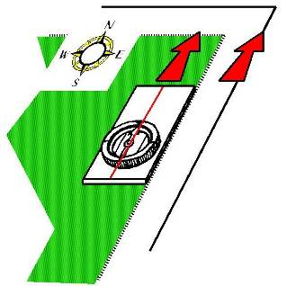
Buzolu položíme tak, aby se svým okrajem kryla s okrajem mapy, nebo aby se podélné čáry na buzole kryly s poledníky, vyznačenými na mapě. Pak seřídíme buzolu tak, aby se sever (N) kryl se střední podélnou čarou. Mapou s buzolou otáčíme tak dlouho, až se sever střelky bude krýt se severem stupnice.

Popis činnosti rozhodčího
Hlavní rozhodčí při poučení oznámí, zda jsou světové strany na buzole označeny česky či německy, popřípadě jenom ve stupních.
Rozhodčí zapíše výsledek orientace mapy do startovního průkazu, podepíše jej a vrátí zpět hlídce.
Hodnocení
Splnění úkolu: 0 trestných minut Nesplnění úkolu: 1 trestná minuta Rozpětí trestných minut: 0 – 1.

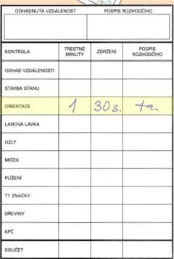
Zdržný čas
Čeká-li hlídka na uvolnění kontrolního stanoviště, aby mohla plnit předepsaný úkol, měří jí rozhodčí zdržný čas. Intervaly zdržných časů určí hlavní rozhodčí před závodem (po vteřinách, po 5 vteřinách, po 10 vteřinách, po půl minutě). Zdržný čas zapíše rozhodčí do průkazu a umožní hlídce plnění úkolu po uplynutí zapsaného času.

Azimutové úseky
Vybavení stanoviště
Označení začátku azimutových úseků pro jednotlivé kategorie, označení jednotlivých azimutů (metry, stupně, číslo azimutového úseku a kategorie), označení konce azimutových úseků pro jednotlivé kategorie, pomůcky pro značení azimutů.

Popis činnosti hlídky
Hlídka absolvuje předepsané azimutové úseky pro svoji kategorii, přičemž mladší a starší žactvo 2 úseky, dorost a dospělí 4 úseky.
Označování průběhu kontrolními body azimutových úseků si provádí hlídka sama do příslušných polí startovního průkazu.

Rady
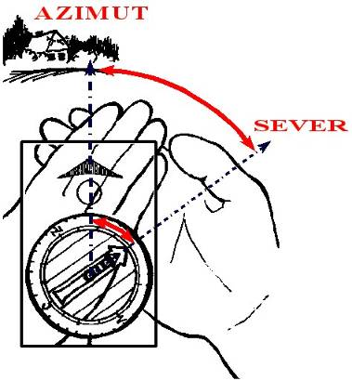
Na stupnici buzoly nastavíme proti střední podélné čáře hodnotu příslušného azimutu. Pak otáčíme buzolou tak dlouho, až se střelka na buzole kryje s šipkou na stupnici (směr jih-sever). Směr pochodu ukazuje střední podélná čára buzoly. Při delších azimutových úsecích je dobré stanovit si postupové body, u kterých znovu naměříme patřičný azimut.

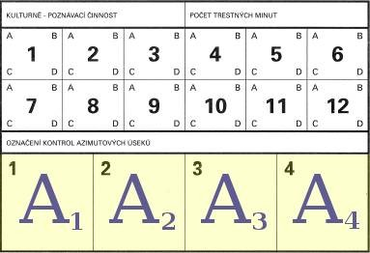
Popis činnosti rozhodčího
Azimutové úseky se doporučuje stavět tak, aby výsledek závodu nebyl ovlivněn náhodou při najití kontrolních bodů azimutových úseků (např. rojnice při kumulaci závodníků, nadměrná délka v nepřehledném terénu, apod.).
Jeden azimutový úsek může mít délku maximálně 200 metrů. U mladšího a staršího žactva mohou mít azimutové úseky délku maximálně 400 metrů, u dorostu a dospělých 800 metrů.
Začátek azimutových úseků a kontrolní body azimutových úseků nesmí být schovány a musí být z přijatelné vzdálenosti (cca 10-20% délky azimutového úseku) viditelné ze směru, ze kterého budou hlídky přibíhat. Začátek azimutových úseků a kontrolní body azimutových úseků jsou umísťovány ve výši 1 až 1,5 metru.
Značení azimutových úseků musí mít minimálně velikost listu A5.
Ze začátku azimutových úseků (kontrolních bodů azimutových úseků) nesmí být vedeny (pokračovat) více než dva azimutové úseky.
Dva po sobě následující azimutové úseky nesmí být stejné, tzn. musí mít odlišný azimut.
Způsob a označení kontrolních bodů azimutových úseků do startovního průkazu je oznámen při poučení.

Hodnocení
Při vynechání azimutu, nesprávném označení do příslušných polí startovního průkazu nebo označení azimutového úseku jiné kategorie, následuje diskvalifikace.

Zdržný čas
Při této kontrole se zdržný čas neuplatňuje. Azimutové úseky může současně absolvovat několik hlídek.

Kontrola „L“ - Lanová lávka
Kontrolu plní všechny kategorie.

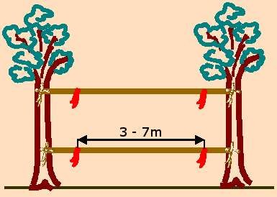
Vybavení stanoviště
2x lano. Na spodním i horním laně musí být příslušně vyznačen překonávaný úsek (3-7m) fáborkem, nátěrem...

Popis činnosti hlídky
Po přiběhnutí na kontrolní stanoviště odevzdá hlídka rozhodčímu startovní průkaz.
Úkolem hlídky je překonat lanovou lávku - dvě vodorovná lana nad sebou. Zda mohou lávku překonávat v případě „Přípravky“ oba závodníci současně nebo po jednom, rozhodne rozhodčí při poučení. Toto je však nutno dodržet pro celou kategorii. Na lávku se nastupuje před označením začátku a sestupuje se za označením konce překonávaného úseku. Při pádu či doteku země v překonávaném úseku musí závodník pokus opakovat.

Popis činnosti rozhodčího
Nejmladšímu žactvu rozhodčí pomáhá při nástupu a sestupu z lávky.
Po splnění úkolu rozhodčí podepíše startovní průkaz a vrátí jej hlídce.

Hodnocení
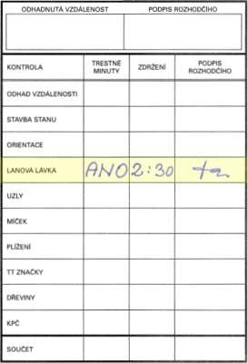
Úkol se nehodnotí, musí být splněn. Počet pokusů není omezen. Za nesplnění je hlídka diskvalifikována. Rozhodčí odebere hlídce startovní průkaz a ta se dále řídí pokyny rozhodčího.

Zdržný čas
Čeká-li hlídka na uvolnění kontrolního stanoviště, aby mohla plnit svůj úkol, měří jí rozhodčí zdržný čas. Intervaly zdržných časů určí hlavní rozhodčí závodu (po vteřinách, po 5 vteřinách, po 10 vteřinách, po půl minutě). Zdržný čas zapíše rozhodčí do průkazu a umožní hlídce plnění úkolu po uplynutí zapsaného času.

Další informace
Celková délka lanové lávky zpravidla přesahuje délku předepsaného překonávaného úseku. Záleží na místních podmínkách (např. vzdálenost stromů, mezi kterými je lanová lávka uvázána).

Kontrola „V“ - Odhad vzdálenosti
Kontrolu plní všechny kategorie kromě nejmladšího žactva

Vybavení stanoviště
Buzola, terče 60x60 cm se 2 až 3 soustřednými kruhy, údaje s určením azimutů pro jednotlivé kategorie, materiál pro označení místa odhadu.

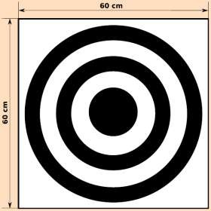
Popis činnosti hlídky
Po přiběhnutí na kontrolní stanoviště odevzdá hlídka rozhodčímu startovní průkaz.
Hlídka odhadne vzdušnou vzdálenost k terči o rozměrech 60x60 cm - černý střed - bílý kruh - černý kruh. Polohu terče si sama určí dle příslušného azimutu pro svoji kategorii, který je napsán u místa odhadu. Odhaduje se z vyznačeného místa (např. kolík, vyznačená čára). Viditelná musí být celá plocha terče.
Mladší a starší žactvo odhaduje vzdálenost do 200 metrů, dorost a dospělí do 500 metrů. Mezi jednotlivými terči v terénu musí být zachován azimut minimálně 40 stupňů.

Popis činnosti rozhodčího
Rozhodčí zapíše vzdálenost odhadnutou hlídkou do startovního průkazu, podepíše jej a vrátí zpět hlídce.

Hodnocení
Rozhodčí na kontrole nezná skutečnou vzdálenost, hodnocení provádí počtářská komise. V případě odhadu v toleranci ± 20% se připočítává k výslednému času 0 trestných minut, v toleranci nad ± 20% až do ± 30% 1 trestná minuta, při odhadu nad toleranci ± 30% 2 trestné minuty.
Rozpětí trestných minut 0 - 1 - 2.

Zdržný čas
Čeká-li hlídka na uvolnění kontrolního stanoviště, aby mohla plnit svůj úkol, měří jí rozhod-čí zdržný čas. Intervaly zdržných časů určí hlavní rozhodčí závodu (po vteřinách, po 5 vteřinách, po 10 vteřinách, po půl minutě). Zdržný čas zapíše rozhodčí do průkazu a umožní hlídce plnění úkolu po uplynutí zapsaného času.

Kontrola „U“ - Uzlování
Kontrolu plní všechny kategorie.

Vybavení stanoviště
Šátky, odpovídající provázky a vypsané vylosované uzly pro jednotlivé kategorie.

Popis činnosti hlídky
Po přiběhnutí na kontrolní stanoviště odevzdá hlídka rozhodčímu startovní průkaz.
Každý závodník váže jeden uzel z předem vylosovaných pro danou kategorii (pro všechny kategorie může být vylosován ambulanční uzel, škotový uzel, zkracovačka (typ ovčí nožka), lodní smyčka (navazovaná), dračí smyčka nebo rybářský uzel). Uzle jsou vypsány u místa vázání. Vzájemná pomoc není přípustná a hodnotí se jako neuvázání uzlu. Po uvázání (ať správném či chybném) závodníci uzel rozváží.

Popis činnosti rozhodčího
Rozhodčí přidělí materiál na vázání.
Po ukončení vázání předepsaného uzlu (pouze jedno předložení, dodatečná oprava není přípustná) rozhodčí zapíše výsledek do průkazu, podepíše jej a vrátí zpět hlídce.
Hodnocení
Za neuvázání uzlu jsou dvě trestné minuty. Rozpětí trestných minut 0 - 2.

Zdržný čas
Čeká-li hlídka na uvolnění kontrolního stanoviště, aby mohla plnit svůj úkol, měří jí rozhodčí zdržný čas. Intervaly zdržných časů určí hlavní rozhodčí závodu (po vteřinách, po 5 vteřinách, po 10 vteřinách, po půl minutě). Zdržný čas zapíše rozhodčí do průkazu a umožní hlídce plnění úkolu po uplynutí zapsaného času.

Další informace
Popis vázání jednotlivých uzlů včetně vyobrazení.

RADY
Ambulanční uzel se váže na šátku nebo provazu. Pravý konec přes levý, levý konec přes pravý.
Škotový uzel se váže na šátku nebo provazu, zavěšeném na větvi a uzlovačce. Úhoř proleze háčkem, zezadu jej obepluje a vleze pod svůj ocásek.
Zkracovací smyčka se váže na laně, volně upevněném mezi dvěma stromy. Provaz nemusí být po uvázání napnut, ani nemusí být nad zemí.
Rybářský uzel se váže na dvou uzlovačkách. Uzlíky do sebe nemusí i mohou zapadat.
Lodní smyčka se navazuje lanem na strom (nenahazuje se!).
Dračí smyčka se váže na těle, jeden konec lana je pevně uvázán. Vážeme jednou rukou, nebo podle pohádky o drakovi (drak vyleze z jezírka, vykoupe se v potůčku - ten vytéká z jezírka vždy spodem - a vleze zase do jezírka).

Kontrola „PD“ - Překážková dráha
Kontrolu plní všechny kategorie.
Pořadí plížení - hod kriketovým míčkem není závazné.

Plížení
Vybavení stanoviště
Minimálně dva koridory patřičných parametrů.

Popis činnosti hlídky
Po přiběhnutí na kontrolní stanoviště odevzdá hlídka rozhodčímu startovní průkaz.
Úkolem hlídky je proplížit se postaveným koridorem o šířce 2 metry, výšce 0,4 metru a délce 10 metrů. Koridory jsou vypleteny např. provázkem, stuhou, gumou či zhotoveny pomocí latí.
RADY
Pozor na 3P (paty, palice, pr...!)

Popis činnosti rozhodčího
Rozhodčí kontroluje počet dotyků členů hlídky při plížení předepsaným koridorem.
Po splnění úkolu rozhodčí zapíše do průkazu počet trestných minut, podepíše jej a vrátí hlídce zpět.

Hodnocení
Za dotek, jak vrchu koridoru, tak i boků koridoru je připsána 1 trestná minuta. Za jeden dotek 1 trestná minuta, za 2 a více doteků 2 trestné minuty (u „Přípravky“ jsou doteky počítány pro každého člena hlídky zvlášť). Plíží-li se hlídka takovým způsobem, že viditelně úmyslně ničí vybavení kontroly (např. zvednutí se v koridoru), je rozhodčí oprávněn hlídku diskvalifikovat. V tom případě rozhodčí odebere hlídce startovní průkaz a ta se dále řídí pokyny rozhodčího. Rozpětí trestných minut: 0 až 2.

Zdržný čas
Čeká-li hlídka na uvolnění kontrolního stanoviště, aby mohla plnit předepsaný úkol, měří jí rozhodčí zdržný čas. Intervaly zdržných časů určí hlavní rozhodčí před závodem (po vteřinách, po 5 vteřinách, po 10 vteřinách, po půl minutě). Zdržný čas zapíše rozhodčí do průkazu a umožní hlídce plnění úkolu po uplynutí zapsaného času.

Hod kriketovým mķčkem
Vybavení stanoviště
Minimálně jeden řádně vyznačený kruh (obvod a střed) o průměru 3 metry, odhodové čáry s označením kategorií a vzdáleností, minimálně 6 kriketových míčků.

Popis činnosti hlídky
Po přiběhnutí na kontrolní stanoviště odevzdá hlídka rozhodčímu startovní průkaz.
Každý člen hlídky hází 3 míčky do kruhu o průměru tři metry, z následujících vzdáleností (měřeno od středu kruhu):
- nejmladší žactvo - 10 m
- mladší a starší žactvo - 15 m
- mladší a starší dorostenky - 15 m
- dorostenci a dospělí - 20 m
Hlídka si sama určuje, z které odhodové čáry hází!

Popis činnosti rozhodčího
Za platný pokus se považuje i dopad míčku na vyznačený obvod kruhu.
Místo, odkud závodník hází, musí být označeno nápisem s určením vzdálenosti v metrech a vy-značenou kategorií.
Hází-li hlídka z kratší než předepsané vzdálenosti, je považován pokus za chybný a přísluší za něj 1 trestná minuta. Trestná minuta přísluší i za přešlap odhodové čáry při hodu.
Pro hlídku musí být k plnění úkolu připraven plný počet míčků (6 - přípravka, 3 - ostatní kategorie). Není-li tomu tak, měří rozhodčí hlídce zdržný čas až do připravení míčů, a pak dá pokyn k házení.
Po odházení míčků rozhodčí zapíše výsledek do průkazu, podepíše jej a vrátí zpět hlídce.

Hodnocení
Za každý hod mimo kruh, přešlap při odhodu nebo hod z kratší než předepsané vzdálenosti je 1 trestná minuta.
Rozpětí trestných minut: 0 až 3.

Zdržný čas
Čeká-li hlídka na uvolnění kontrolního stanoviště, aby mohla plnit předepsaný úkol, měří jí rozhodčí zdržný čas. Intervaly zdržných časů určí hlavní rozhodčí před závodem (po vteřinách, po 5 vteřinách, po 10 vteřinách, po půl minutě). Zdržný čas zapíše rozhodčí do průkazu a umožní hlídce plnění úkolu po uplynutí zapsaného času.

Kontrola „TT“ - Turistické a topografické značky
Kontrolu plní všechny kategorie.

Vybavení stanoviště
Označení kontrolního stanoviště a 5 turistických a 10 topografických značek vylosovaných pro danou kategorii. Pro žákovské kategorie jsou umístěny na bílém podkladě. Pro rozlišení lze u nejmladšího žactva použít modrý podklad. Pro kategorie dorostu a dospělých je podklad červený.

Popis činnosti hlídky
Po přiběhnutí hlídky na kontrolní stanoviště hlídka plní úkol testovým způsobem - přeškrtnutím správné odpovědi ve startovním průkazu dle vzoru v tomto průkazu (oprava již zaškrtnuté odpovědi ve startovním průkaze není přípustná - odpověď je považována za chybnou).
Po splnění pokračuje hlídka dál po trati. Rozhodčí průkaz hlídce neodebírá, ani jej nepodepisuje.

Popis činnosti rozhodčího
Hlavní rozhodčí vylosuje turistické a topografické značky ze souboru značek vydaných pro TZ (5 turistických a 10 topografických) dle následujícího klíče:
- pro žákovské kategorie výběr z úplného souboru turistických značek (12) a z topografických značek pak výběr z čísel 1-36. Tyto značky jsou umístěny na bílém podkladě. Pro rozlišení lze u nejmladšího použít modrý podklad.
- pro kategorie dorostu a dospělých výběr z úplného souboru turistických (12) a topografických (72) značek. Tyto značky jsou umístěny na červené podkladě.
Kontrolní otázky jsou očíslovány, seřazeny vzestupně a umístěny podél trati - po obou stranách, maximálně 5 metrů od značené trati ve výšce 0,5 - 1,5 metru (viditelně ze směru postupu hlídky). Značky včetně významů mají formát A4 a u každé jsou uvedeny 4 významy označené písmeny A, B, C, D, ze kterých je jeden správný, a to dle určených čtveřic (1-4, 5-8, 9-12 atd.).
Značky jsou rozmístěny na úseku trati v délce do 100 metrů. Každou značku lze pro kategorii zařadit jen jednou.
Hodnocení
Za nesprávné určení významu značky je 1 trestná minuta.
Rozpětí trestných minut: 0 až 15.
Zdržný čas
Při této kontrole se zdržný čas neuplatňuje. Úsek může současně absolvovat několik hlídek.

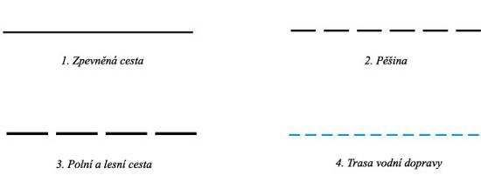 |  | 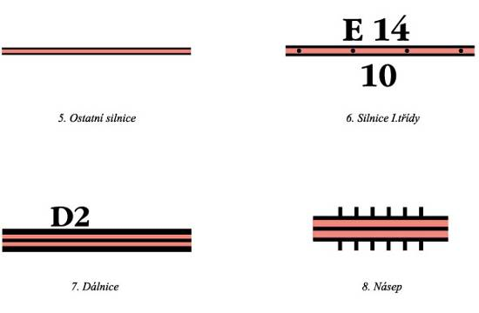
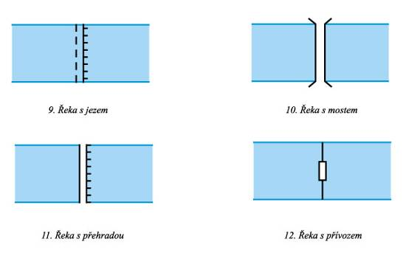 |  | 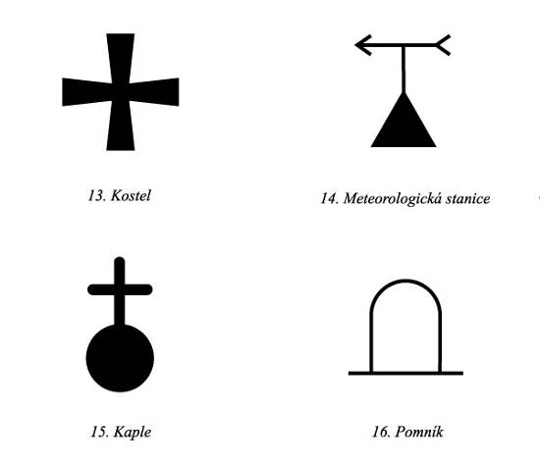
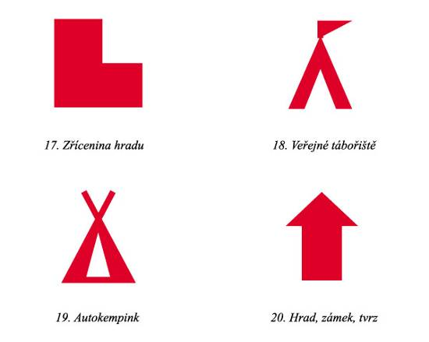 |  | 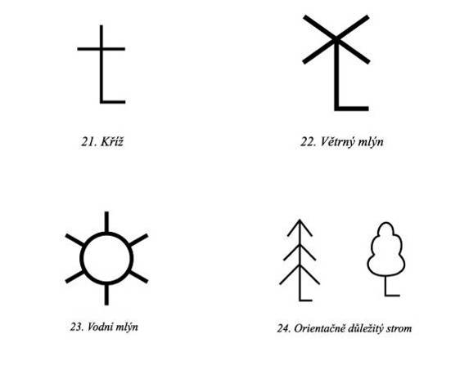
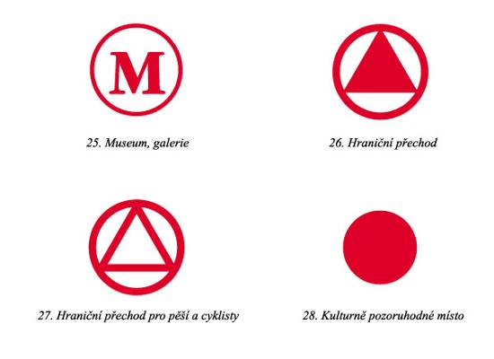 |  | 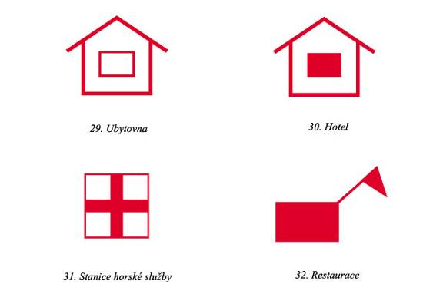
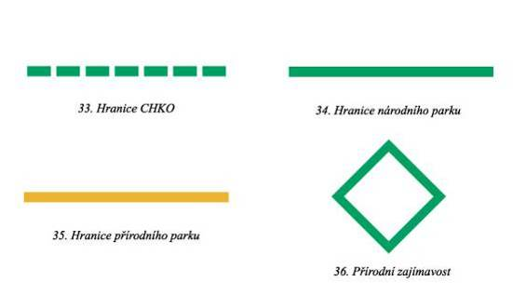 |  | 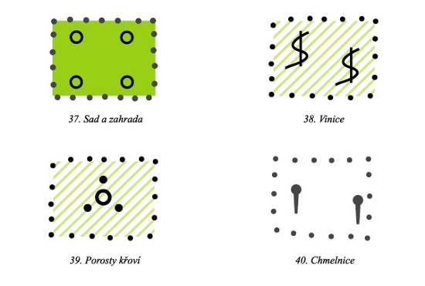
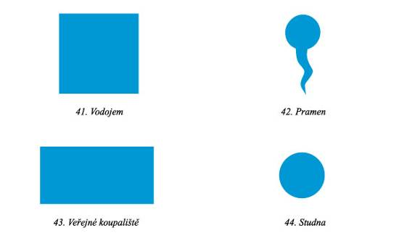 |  | 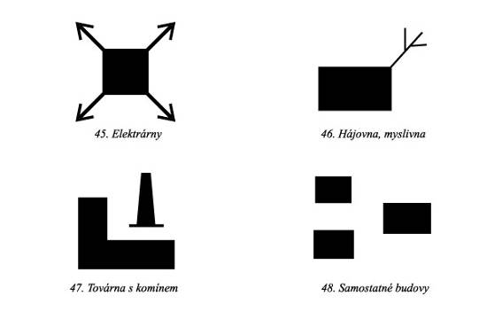
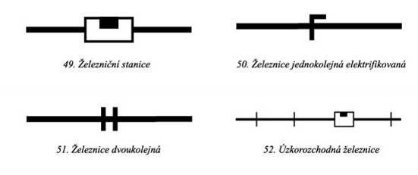 |  | 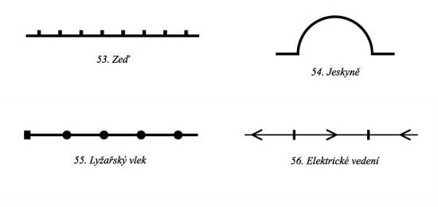
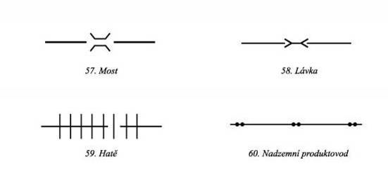 |  | 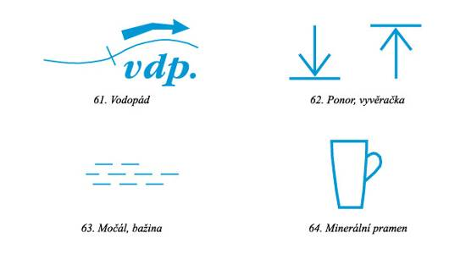
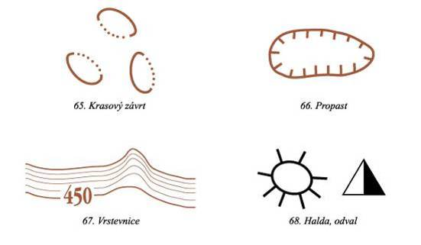 |  | 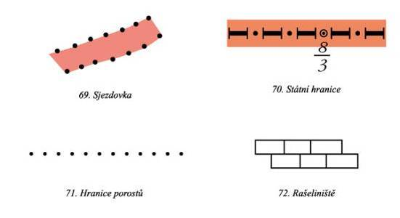
1. Zpevněná cesta  2. Pěšina  3. Polní a lesní cesta  4. Trasa vodní dopravy  5. Ostatní silnice  6. Silnice I.třídy  7. Dálnice  8. Násep  9. Řeka s jezem  10. Řeka s mostem  11. Řeka s přehradou  12. Řeka s přívozem  13. Kostel  14. Meteorologická stanice  15. Kaple  16. Pomník  17. Zřícenina hradu  18. Veřejné tábořiště  19. Autokempink  20. Hrad, zámek, tvrz  21. Kříž  22. Větrný mlýn  23. Vodní mlýn  24. Orientačně důležitý strom  25. Muzeum, galerie  26. Hraniční přechod  27. Hraniční přechod pro pěší a cyklisty  28. Kulturně pozoruhodné místo  29. Ubytovna  30. Hotel  31. Stanice horské služby  32. Restaurace  33. Hranice CHKO  34. Hranice národního parku  35. Hranice přírodního parku  36. Přírodní zajímavost |  | 37. Sad a zahrada  38. Vinice  39. Porosty křoví  40. Chmelnice  41. Vodojem  42. Pramen  43. Veřejně koupaliště  44. Studna  45. Elektrárny  46. Hájovna, myslivna  47. Továrna s komínem  48. Samostatné budovy  49. Železniční stanice  50. Železnice jednokolejná elektrifikovaná  51. Železnice dvoukolejná  52. Úzkorozchodná železnice  53. Zeď  54. Jeskyně  55. Lyžařský vlek  56. Elektrické vedení  57. Most  58. Lávka  59. Hatě  60. Nadzemní produktovod  61. Vodopád  62. Ponor, vyvěračka  63. Močál, bažina  64. Minerální pramen  65. Krasový závrt  66. Propast  67. Vrstevnice  68. Halda, odval  69. Sjezdovka  70. Státní hranice  71. Hranice porostů  72. Rašeliniště
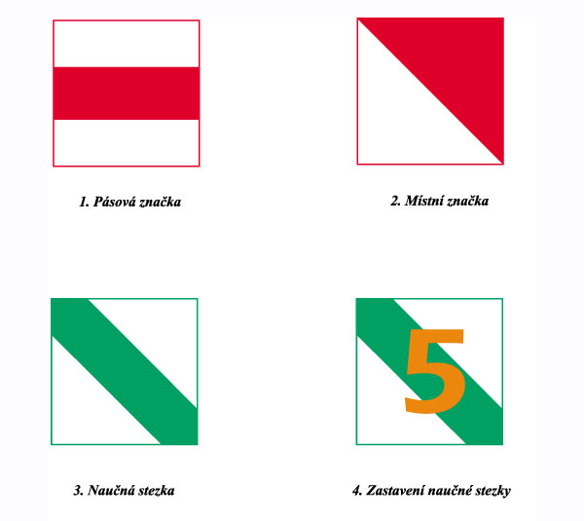 |  | 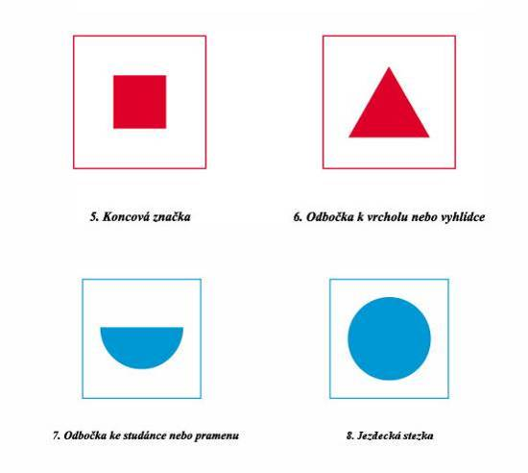
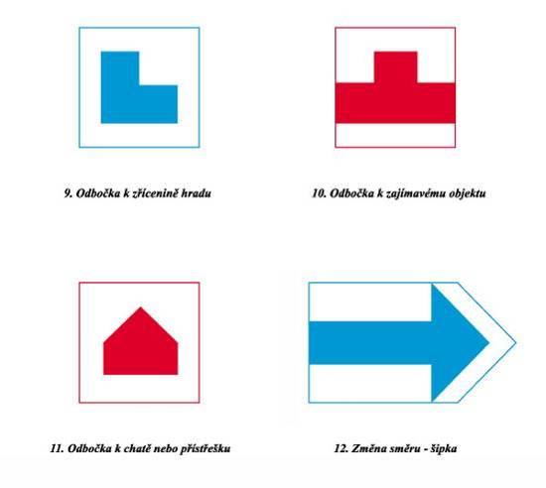 |  | TURISTICKÉ ZNAČKY  1. Pásová značka  2. Místní značka  3. Naučná stezka  4. Zastavení naučné stezky  5. Koncová značka  6. Odbočka k vrcholu nebo vyhlídce  7. Odbočka ke studánce nebo pramenu  8. Jezdecká stezka  9. Odbočka k zřícenině hradu  10. Odbočka k zajímavému objektu  11. Odbočka k chatě nebo přístřešku  12. Změna směru - šipka

Kontrola „KPČ“ - Kulturně poznávací činnost
Kontrolu plní všechny kategorie.

Vybavení stanoviště
Označení kontrolního stanoviště a příslušný počet KPČ vylosovaných pro danou kategorii. Pro žákovské kategorie jsou umístěny na bílém podkladě. Pro rozlišení lze u nejmladšího žactva a „Přípravky“ použít modrý podklad. Pro kategorie dorostu a dospělých je podklad červený.

Popis činnosti hlídky
Po přiběhnutí hlídky na kontrolní stanoviště hlídka plní úkol testovým způsobem - přeškrtnutím správné odpovědi ve startovním průkazu dle vzoru v tomto průkazu (oprava již zaškrtnuté odpovědi ve startovním průkaze není přípustná - odpověď je považována za chybnou).
Po splnění pokračuje hlídka dál po trati. Rozhodčí průkaz hlídce neodebírá, ani jej nepodepisuje.

Popis činnosti rozhodčího
Hlavní rozhodčí vylosuje KPČ ze souboru KPČ vydaných pro TZ (6 pro žákovské kategorie a 12 pro kategorie dorostenecké a dospělých) dle následujícího klíče:
- pro žákovské kategorie výběr z KPČ s čísly 1-20. Tato KPČ jsou umístěna na bílém podkladě. Pro rozlišení lze u nejmladšího žactva použít modrý podklad.
- pro kategorie dorostu a dospělých výběr z úplného souboru KPČ (40). Tato KPČ jsou umístěna na červeném podkladě.
Kontrolní otázky jsou očíslovány, seřazeny vzestupně a umístěny podél trati - po obou stranách, maximálně 5 metrů od značené trati ve výšce 0,5 - 1,5 metru (viditelně ze směru postupu hlídky). KPČ včetně významů mají formát A4 a u každého jsou uvedeny 4 významy označené písmeny A, B, C, D, ze kterých je jeden správný, a to dle určených čtveřic (1-4, 5-8, 9-12 atd.).
KPČ jsou rozmístěna na úseku trati v délce do 100 metrů. Každé KPČ lze pro kategorii zařadit jen jednou.

Hodnocení
Za nesprávné určení významu KPČ je 1 trestná minuta.
Rozpětí trestných minut: 0 až 6 u žákovských kategorií a 0 až 12 u dorostu a dospělých.

Zdržný čas
Při této kontrole se zdržný čas neuplatňuje. Úsek může současně absolvovat několik hlídek.
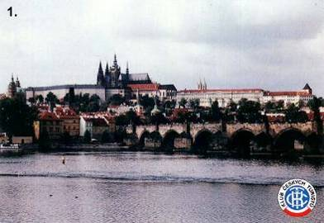 | 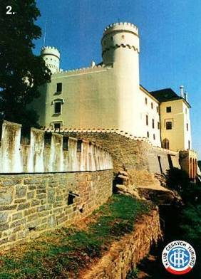 | 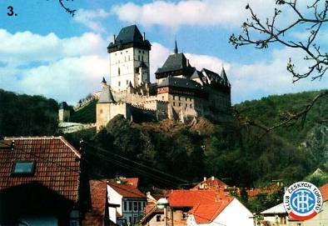
1. Pražský hrad | 2. orlík | 3. karlštejn
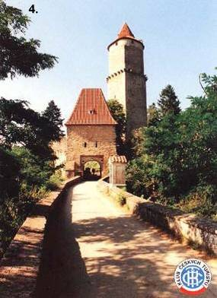 | 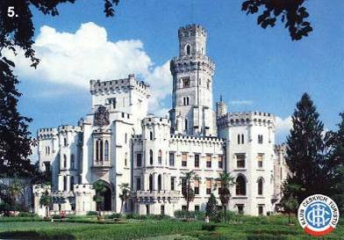 | 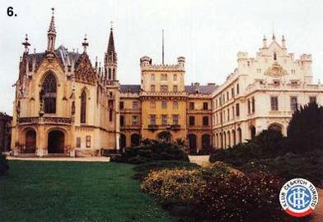
4. zvíkov | 5. hluboká | 6. lednice
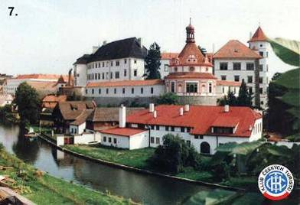 | 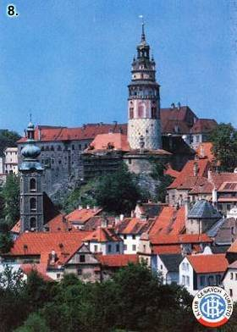 | 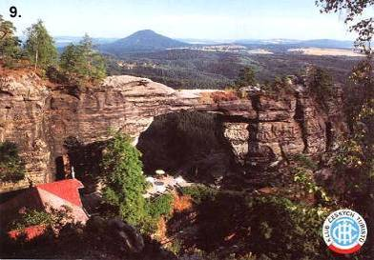
7. jindřIchův hradec | 8. český krumlov | 9. pravčická brána
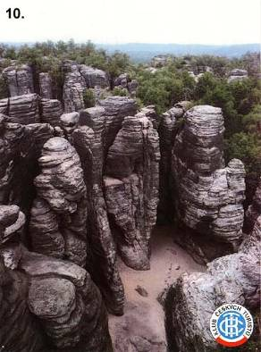 | 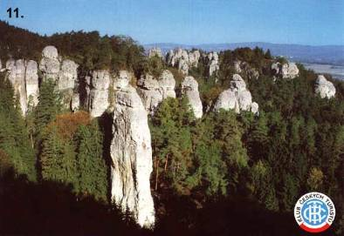 | 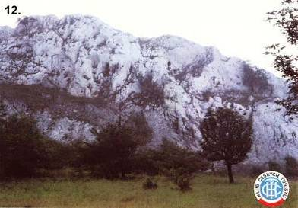
10. tiské stěny | 11. hrubá skála | 12. pálavské vrchy
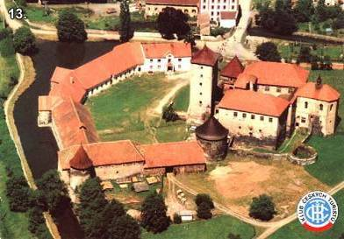 | 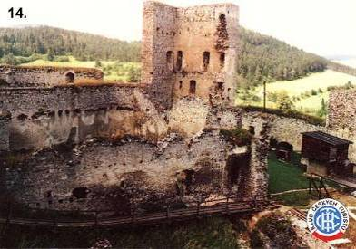 | 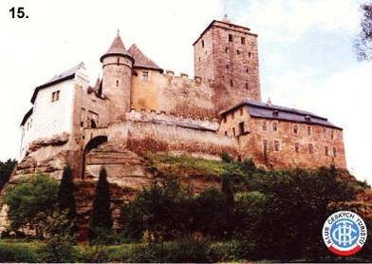
13. švihov | 14. rábí | 15. kost
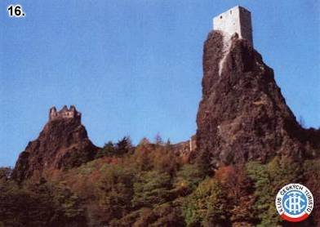 | 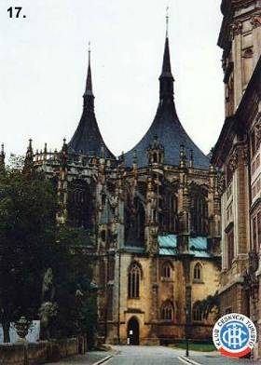 | 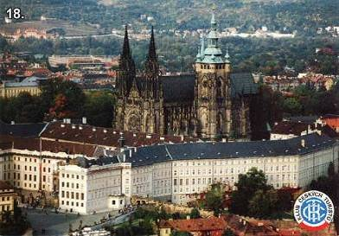
16. trosky | 17. kutná hora svatá barbora | 18. praha - chrám sv. víta
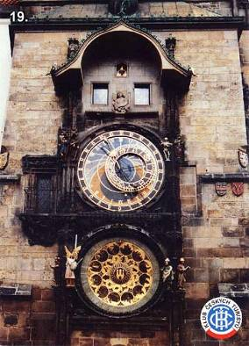 | 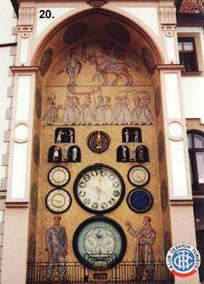 | 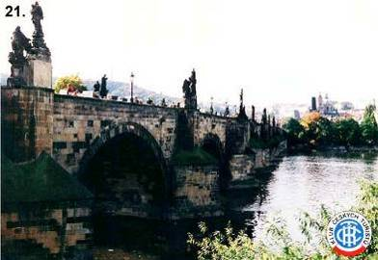
19. orloj - praha | 20. orloj - olomouc | 21. praha – karlův most
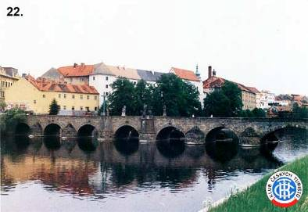 | 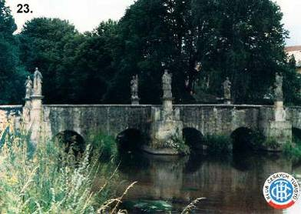 | 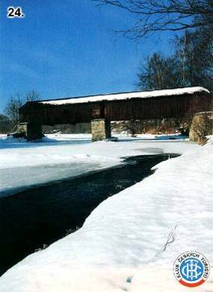
22. písek - most | 23. bělá nad radbuzou - most | 24. lenora – most
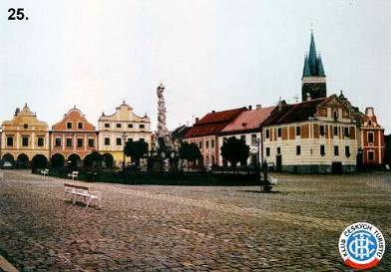 | 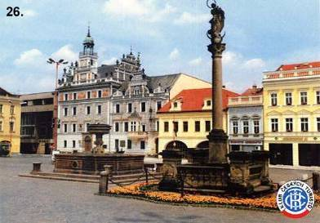 | 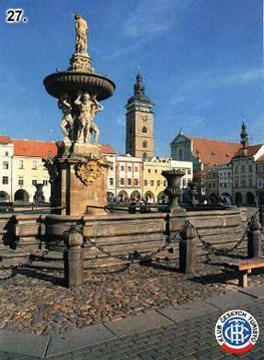
25. telč | 26. kolín | 27. české budějovice
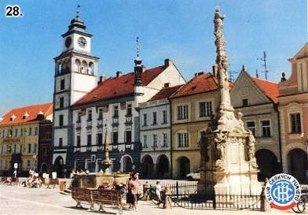 | 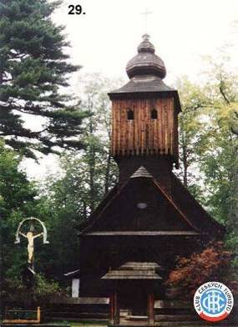 | 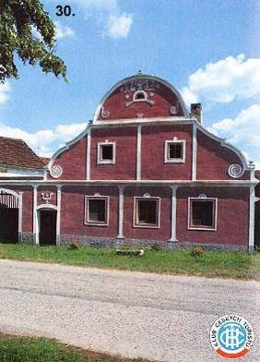
28. třeboň | 29. rožnov pod radhoštěm | 30. jihočeské chalupy
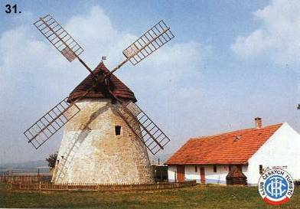 | 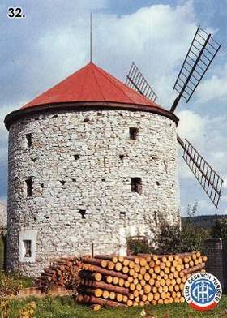 | 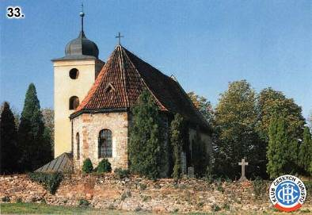
31. kuželov – v. mlýn | 32. rudice – v. mlýn | 33. levý hradec
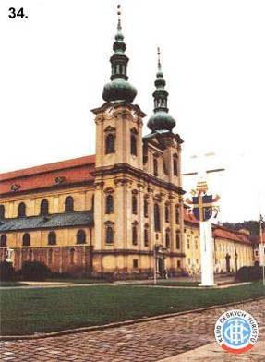 | 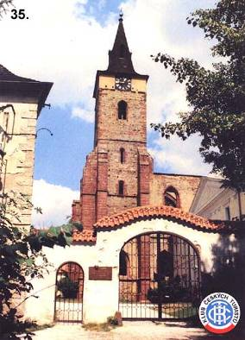 | 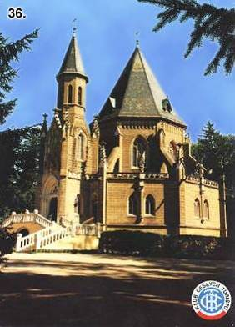
34. velehrad - klášter | 35. sázava nad sázavou - klášter | 36. Třeboň – schwarzenberská hrobka
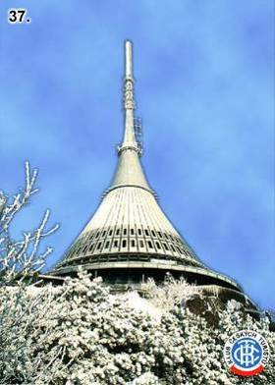 | 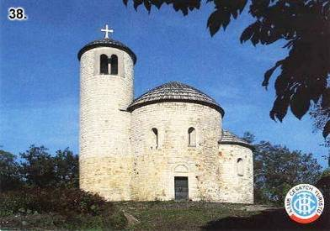 | 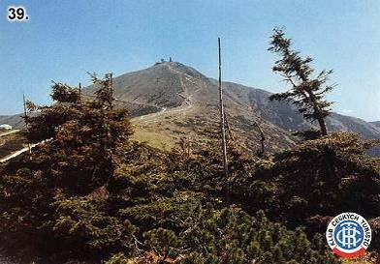
37. ještěd | 38. říp | 39. sněžka
 | 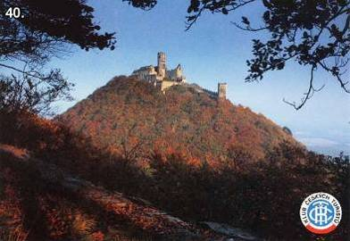
 | 40. bezděz

Kontrola „D“ - Dřeviny
Kontrolu plní všechny kategorie.

Vybavení stanoviště
Označení kontrolního stanoviště a příslušný počet dřevin.

Popis činnosti hlídky
Po přiběhnutí hlídky na kontrolní stanoviště hlídka plní úkol testovým způsobem - přeškrtnutím správné odpovědi ve startovním průkazu dle vzoru v tomto průkazu (oprava již zaškrtnuté odpovědi ve startovním průkaze není přípustná - odpověď je považována za chybnou).
Po splnění pokračuje hlídka dál po trati. Rozhodčí průkaz hlídce neodebírá, ani jej nepodepisuje.

Popis činnosti rozhodčího
Hlavní rozhodčí vylosuje (vybere na trati) dřeviny ze souboru dřevin pro TZ (6 pro všechny kategorie) dle následujícího klíče:
- pro žákovské kategorie výběr z čísel 1-16 souboru dřevin. Možné 4 významy pro určení každé dřeviny jsou umístěny na bílém podkladě. Pro rozlišení lze u nejmladšího žactva a „Přípravky“ použít modrý podklad.
- pro kategorie dorostu a dospělých výběr z úplného souboru dřevin. Možné 4 významy pro určení každé dřeviny jsou umístěny na červené podkladě.
Kontrolní otázky jsou očíslovány, seřazeny vzestupně a umístěny na živých keřích či stromech - po obou stranách, maximálně 5 metrů od značené trati ve výšce 0,5 - 1,5 metru (viditelně ze směru postupu hlídky). Nelze-li jinak, lze použít vzorky o velikosti minimálně 40 cm a je nutné dbát, aby byly stálé v průběhu celého závodu (umístění do nádobky s vodou a v chládku). U každé dřeviny jsou na podkladu formátu A4 uvedeny 4 významy označené písmeny A, B, C, D, ze kterých je jeden správný, a to dle určených čtveřic (1-4, 5-8, 9-12 atd.).
Dřeviny se nacházejí na úseku trati v délce do 100 metrů. Každou dřevinu lze pro kategorii zařadit jen jednou.

Hodnocení
Za nesprávné určení dřeviny je 1 trestná minuta.
Rozpětí trestných minut: 0 až 6.
Zdržný čas
Při této kontrole se zdržný čas neuplatňuje. Úsek může současně absolvovat několik hlídek.
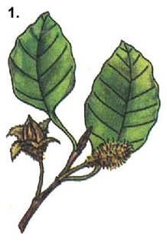 | 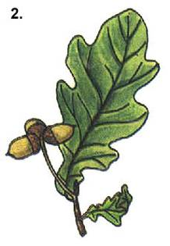 | 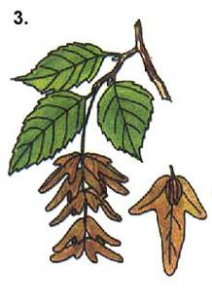 | 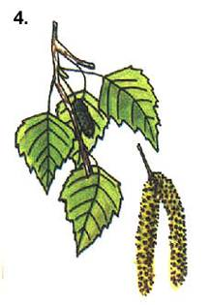
1. buk lesní | 2. dub lesní | 3. habr obecný | 4. bříza bradavičnatá
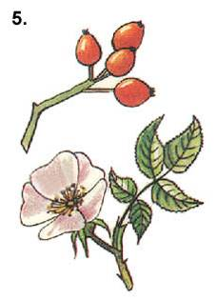 | 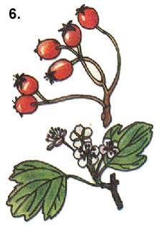 | 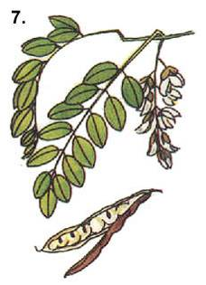 | 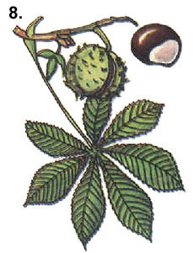
5. růže šípková | 6. hloh obecný | 7. trnovník akát | 8. jírovec maďal
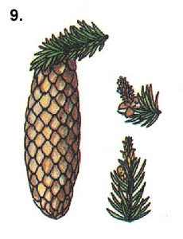 | 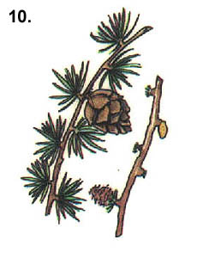 | 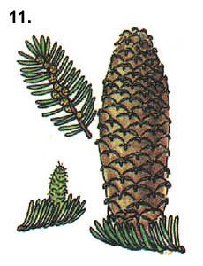 | 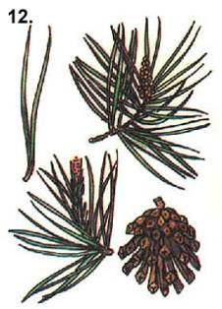
9. smrk ztepilý | 10. modřín opadavý | 11. jedle bělokorá | 12. borovice lesní
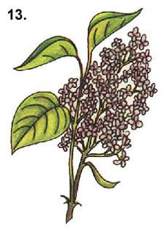 | 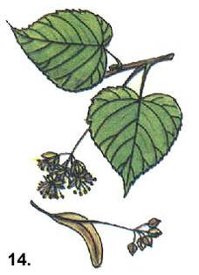 | 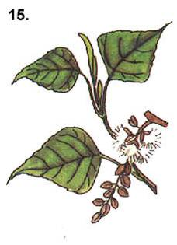 | 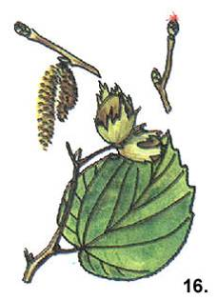
13. šeřík obecný | 14. lípa srdčitá | 15. topol černý | 16. líska obecná
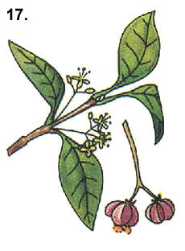 | 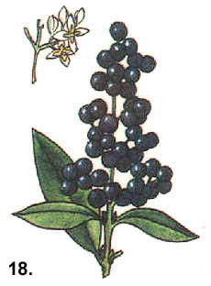 | 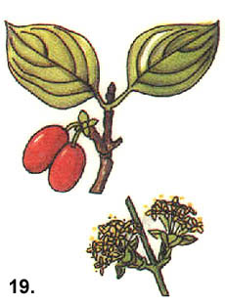 | 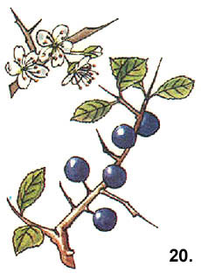
17. brslen evropský | 18. ptačí zob | 19. svída krvavá | 20. trnka obecná
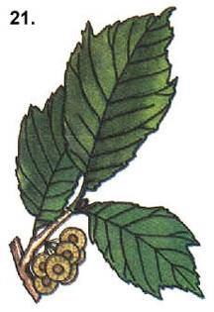 | 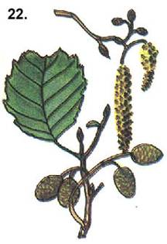 | 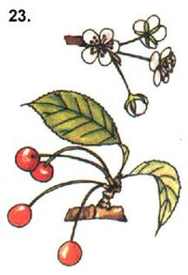 | 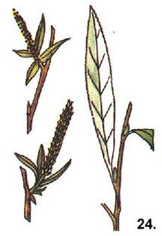
21. jilm drsný | 22. olše lepkavá | 23. třešeň ptačí | 24. vrba bílá
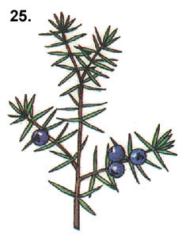 | 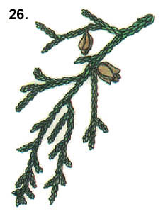 | 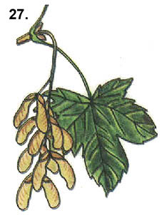 | 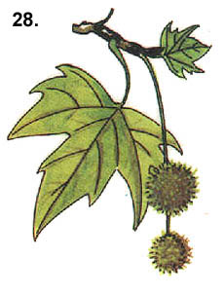
25. jalovec obecný | 26. zerav (thuje) | 27. javor klen | 28. platan javorolistý
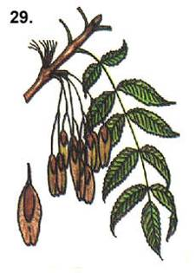 | 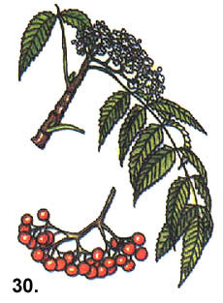 | 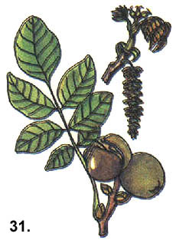 | 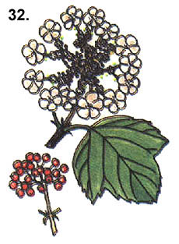
29. jasan ztepilý | 30. jeřáb ptačí | 31. ořešák královský | 32. kalina obecná

HODNĚ ZDARU V ZÁVODECH!

Autor: Mgr. Karel SNĚTINA
Zpracováno podle webových stránek
www.turisticky-zavod.cz
BŘEZEN 2010
TOM 2402 „PRÁČATA“ RAPŠACH
378 07 RAPŠACH 88
Tel. 384 786 120
nebo 384 786 192
Karel.Snetina@j-hradec.cz
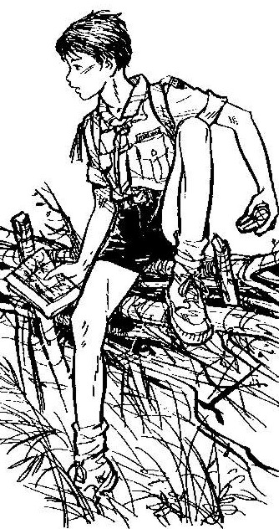
www.rapsach.cz/tom

